Informacja prasowa

Wrocław, 13.01.2021 r.

Pandemia zmieniła warunki pracy imigrantów z Ukrainy
W 2020 roku zarówno przedsiębiorcy, jak i pracownicy, musieli zmierzyć się ze skutkami pandemii koronawirusa. Według raportu OTTO Work Force Central Europe w minionym roku, aż 82% pracowników z Ukrainy doświadczyło zmian w miejscu pracy. Niemal 70% respondentów musiało dostosować się do większej ilości procedur i obostrzeń, a dla 39% zwiększył się zakres obowiązków.

W 2020 roku w zakładach pracy dynamicznie zmieniało się zapotrzebowanie na pracowników. Uwarunkowane ono było wieloma czynnikami jak m.in. wiosenny lockdown, zamknięcie granic i paraliż logistyczny, spadek popytu na dobra. Zmieniały się także realia pracy w większości firm, które w błyskawicznym tempie musiały wprowadzić procedury bezpieczeństwa i przeciwdziałania rozprzestrzenianiu się koronawirusa. Według najnowszego raportu OTTO Work Force Central Europe, przeprowadzonego na grupie 520 pracowników tymczasowych z Ukrainy, aż 82% badanych deklaruje, że w minionym roku ich warunki pracy uległy zmianie w związku z pandemią.
Niemal 70% pracowników z Ukrainy wskazało, że z powodu pandemii w ich miejscach pracy wprowadzono więcej procedur i obostrzeń. Z kolei prawie 40% respondentów zwróciło uwagę na więcej obowiązków, a 21% na konieczność zmiany branży, w której pracowali.
Co się w Pana/i przypadku zmieniło?
więcej procedur i obostrzeń – 68%
mam więcej obowiązków – 39%
musiałem zmienić branżę – 21%
wprowadzono system zmianowy – 15%
większa konkurencja ze strony innych pracowników – 5%
inne - 2%
więcej procedur i obostrzeń – 68%
mam więcej obowiązków – 39%
musiałem zmienić branżę – 21%
wprowadzono system zmianowy – 15%
większa konkurencja ze strony innych pracowników – 5%
inne - 2%

Źródło: Opinie pracowników tymczasowych z Ukrainy na temat zadowolenia z pracy w Polsce w 2020 roku, 2020, OTTO Work Force Central Europe

“Pandemia wpłynęła na organizację pracy niemal we wszystkich przedsiębiorstwach. Firmy uruchomiły szereg procedur i obostrzeń, których pracownicy muszą na co dzień przestrzegać. Niektóre przedsiębiorstwa przeorganizowały także pracę i wprowadziły system zmianowy, ograniczając w ten sposób ryzyko zarażenia i rozprzestrzeniania koronawirusa w zakładzie pracy. Pamiętajmy, że najwyższe środki ostrożności pomagają firmom bezpośrednio zadbać o zdrowie pracowników, a pośrednio o ciągłość biznesu” - mówi Tomasz Dudek, Dyrektor Zarządzający OTTO Work Force Central Europe.
Wpływ pandemii na poziom wynagrodzenia
Z raportu OTTO Work Force Central Europe wynika, że w 2020 roku tylko 29% pracowników z Ukrainy doświadczyło zmiany wynagrodzenia w stosunku do zakresu obowiązków. Spośród badanych 43% zadeklarowało, że ich wynagrodzenie nie uległo zmianie w związku z pandemią, a 28% respondentów nie wskazało jednoznacznej odpowiedzi na to pytanie.
“Aktualnie, mimo trudnej sytuacji gospodarczej, nie obserwujemy zmian w systemie wynagrodzeń, poza tymi wynikającymi ze wzrostu płacy minimalnej od nowego roku. Stawki dla pracowników tymczasowych pozostały na poziomie sprzed pandemii. Trzeba jednak zaznaczyć, że mimo większej dostępności pracowników z Polski, wśród naszych Klientów cały czas utrzymuje się popyt na pracowników zza wschodniej granicy. Niektóre branże jak np. e-commerce intensywnie się rozwiają, co wiąże się z dynamicznym wzrostem zapotrzebowania na nowych pracowników tymczasowych w centrach logistycznych, magazynach, sortowniach czy do pracy w terenie. Nie dziwi zatem, że stawki płacowe dla pracowników tymczasowych nie obniżyły się. Natomiast w IV kwartale 2020 roku, kiedy dynamicznie rósł popyt na pracowników sezonowych, można było zaobserwować wzrost innych form wynagrodzeń dla pracowników z Ukrainy, jak benefity w postaci darmowego zakwaterowania czy transportu do pracy” - mówi Tomasz Dudek, Dyrektor Zarządzający OTTO Work Force Central Europe.
Spośród respondentów, którzy zadeklarowali, że poziom ich wynagrodzenia uległ zmianie 45% wskazało, że ma więcej obowiązków za podobne wynagrodzenie. 28% badanych wskazało, że ich wynagrodzenie wzrosło, a 26%, że zostało obniżone.
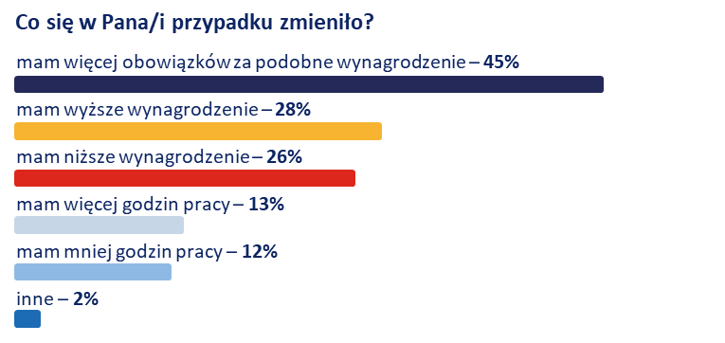
Źródło: Opinie pracowników tymczasowych z Ukrainy na temat zadowolenia z pracy w Polsce w 2020 roku, 2020, OTTO Work Force Central Europe

CAŁY RAPORT DO POBRANIA:
https://cloud.ottoworkforce.pl/index.php/s/4GBMK5RpzKPHNz4#pdfviewer

Kontakt do mediów:
Jolanta Jamioł-Juszczak
Communication Manager
tel.: 519 687 787
e-mail: jjamiol@ottoworkforce.eu

***
Spółka OTTO Work Force powstała w roku 2000 i z biegiem lat stała się jedną z największych międzynarodowych agencji pośrednictwa pracy w Europie. Firma OTTO obecnie jest jednym z liderów zatrudnienia w Europie Środkowo Wschodniej, a także w Holandii i Niemczech. OTTO wierzy w europejski rynek pracy bez granic i stawia na internalizację, innowację i okazywanie szacunku imigrantom zarobkowym. Grupa OTTO posiada sieć biur w Holandii, Niemczech, Polsce, Bułgarii, Chorwacji, Słowacji, Czechach, Rumunii, Ukrainie Mołdawii oraz na Węgrzech. Każdego dnia ponad 20 000 pracowników tymczasowych pracuje w Europie za pośrednictwem OTTO. Od 2018 r. firma OTTO rozpoczęła strategiczną współpracę z globalną grupą HR „OUTSOURCING Inc.” z łącznym przychodem ponad 2 mld euro.

